Смена изображений

Разработаем приложение - просмотрщик изображений. Добавим в проект 6 файлов с разными размерами и расширениями. Добавим ImageView.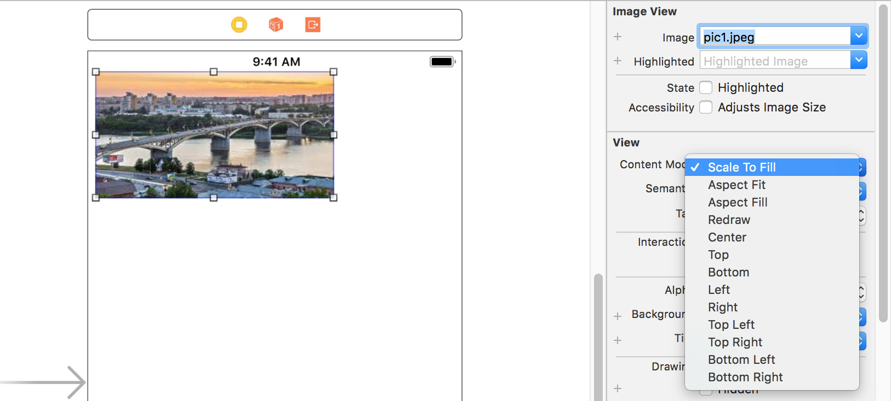

Можно поэкспериментировать, как меняются изображения при изменении параметра Content Mode. Остановимся на режиме Aspect Fit и увеличим картинку на весь экран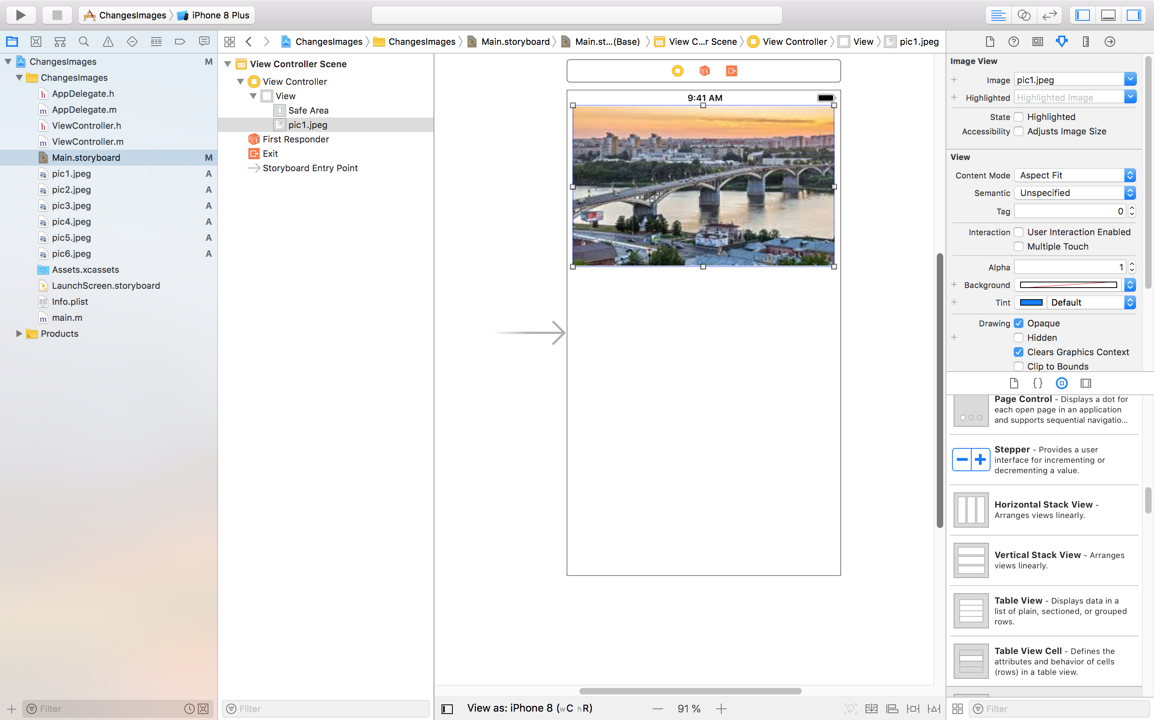

Добавим кнопки для отображения разных изображений.

Для каждой кнопки создадим Action и Outlet для ImageView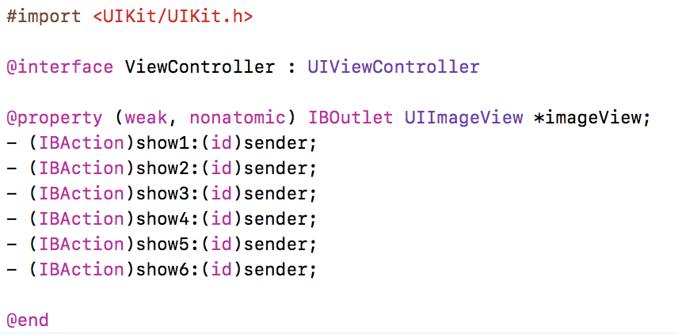

И добавим код в обработчики в m-файле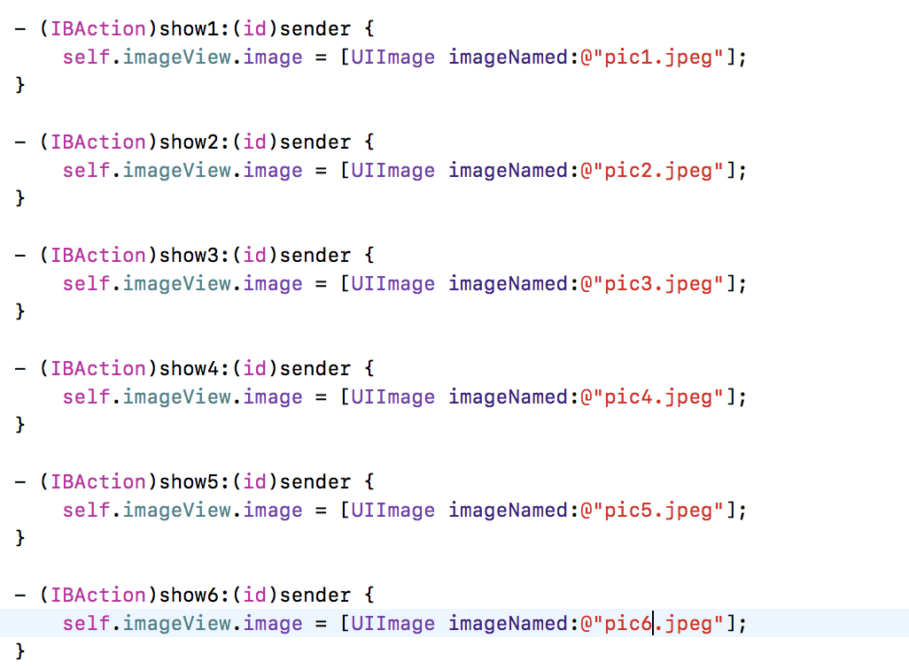

Запускаем приложение и проверяем результат.

Поздравляем, вы научились работать с изображениями!